Куаныш Султанов в городе Шымкент и в Туркестанской области

Депутат Мажилиса Парламента РК, член фракции партии «Нұр Отан» Султанов Куаныш в рамках выезда депутатов в регионы с 4 по 6 февраля текущего года посетил город Шымкент и Туркестанскую область.
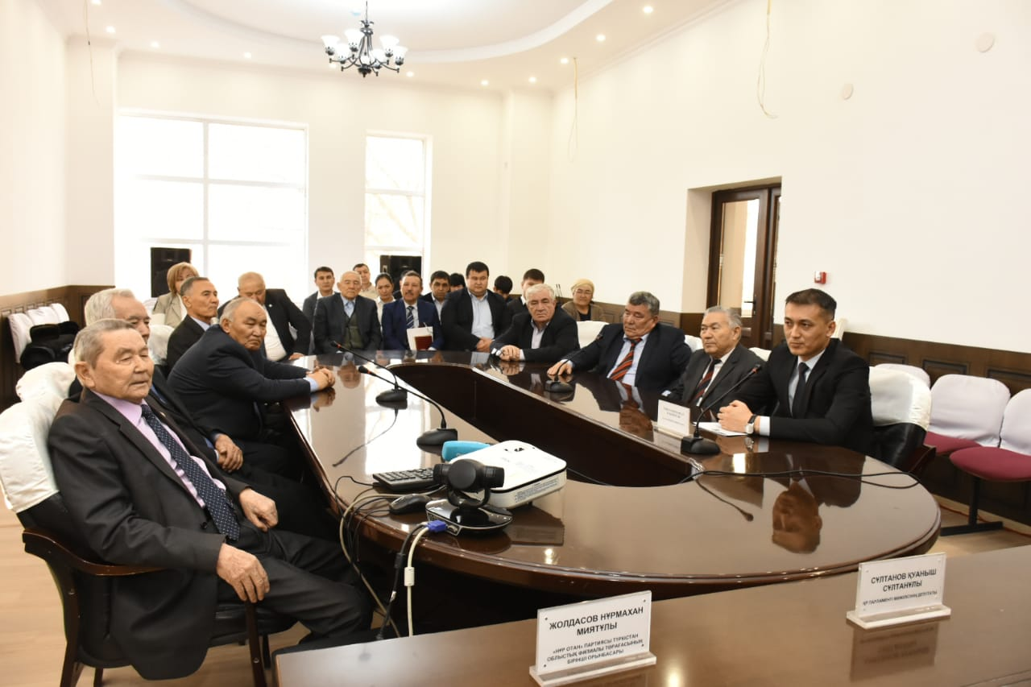
В первый день выезда депутат был в городе Шымкент и посетил Южно-Казахстанский Государственный Университет. Во время встречи Куаныш Султанов поздравил студентов с объявленным Президентом Годом молодежи и рассказал какие меры принимаются государством для поддержки молодежи. Особенно о программах, которые указал Глава государства в своем Послании и «Пяти социальных инициативах Президента». Преподаватели и студенты тоже задавали вопросы на волнующие их темы и получили разъяснения депутата. Также депутат посетил ТОО «Балтекстиль», познакомился с деятельностью предприятия, встретился с рабочим коллективом. Во время встречи депутат рассказал о законотворческой деятельности Парламента, о совместно проделанной работе Парламента и Правительства для поддержки бизнеса, поднятия социального благосостояния работников.
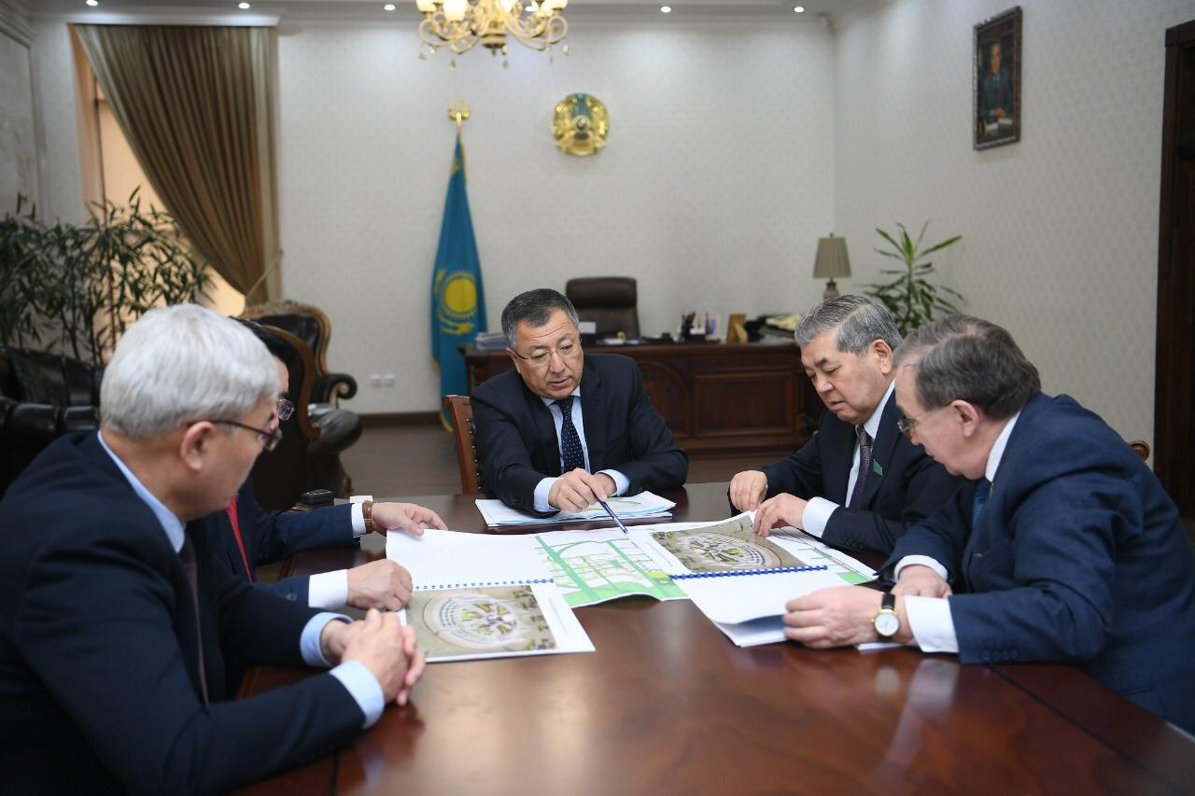
Пятого февраля депутат К.Султанов посетил областной центр Туркестанской области и провел ряд встреч вместе с депутатами Мажилиса Парламента. Первая встреча была с акимом области Жансеитом Кансеитовичом Туймебаевым. В свою очередь аким области ознакомил депутатов с планом развития вновь образованной области, нового областного центра Туркестана и рассказал о проделываемой работе для повышения туристической привлекательности региона. Согласно генплану Туркестана, строительный работы будут проводиться в трех направлениях. «Исторический район» - 88,7 гектаров, «Духовно-культурный центр» - 98 гектаров, «Административно-деловой центр» - 700 гектаров. Следующая встреча была с преподавательским составом и студентами Международного казахско-турецкого университета имени Ходжи Ахмеда Ясави. На встрече депутат рассказал о ходе реализации Послания Президента, Пяти социальных инициатив Президента. Также Куаныш Султанов встретился со старейшинами и интеллигенцией города и обсудили статью президента «Семь граней великой степи», историческую и культурную важность Туркестана в тюркском мире.
Во время рабочей поездки в Туркестанскую область депутат встретился с жителями Отырарского и Сайрамского районов, посетил несколько производств.
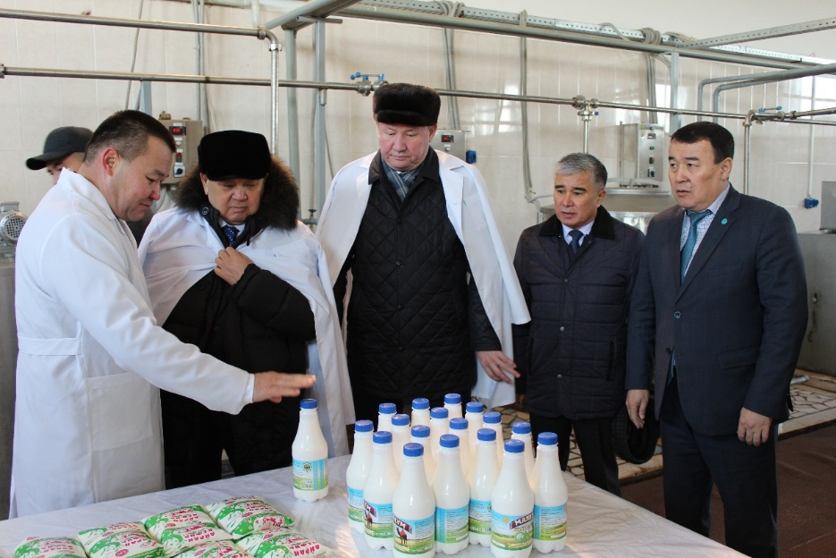
В Сайрамском районе Куаныш Султанович посетил мебельную фабрику ТОО «Белла мебель» в сельском округе Аксу, которая обеспечивает работой около ста жителей округа. Фабрика была открыта при поддержке государственной программы «Дорожная карта бизнеса - 2020». Во время визита депутат ознакомился с деятельностью фабрики, встретился с рабочим коллективом. На встрече с коллективом фабрики депутат рассказал, как государство поддерживает сельских предпринимателей, какие программы принимаются.

Во время визита Отрарского района Куаныш Султанов побывал на государственном архелогическом заповедник-музее, встретился с коллективом, также посетил сельскохозяйственный кооператив "Отырар Сут-Ет". Кооператив обеспечиват 150 человек работой, своейй продукцией обеспечивает не только соседние районы, но и оптравляю на прилавки Алматы, Астаны и Караганды.

